布莱斯系统开发环境搭建手册

# 1. 准备工作

1.1 前置环境准备——安装Maven

布莱斯基于Maven管理项目的构建，需要先安装好相应的版本。

1.2 开发工具

布莱斯系统采用IntelliJ IDEA作为开发工具。但不局限于IntelliJ IDEA。此处仅介绍在IntelliJ IDEA搭建开发环境所需的操作。

# 2. 开发环境搭建

2.1 开发工具的配置

2.1.1 配置Maven

进入Settings->Build,Execution,Deployment->Build Tools->Maven页面，设置已经安装好的Maven或内置Maven

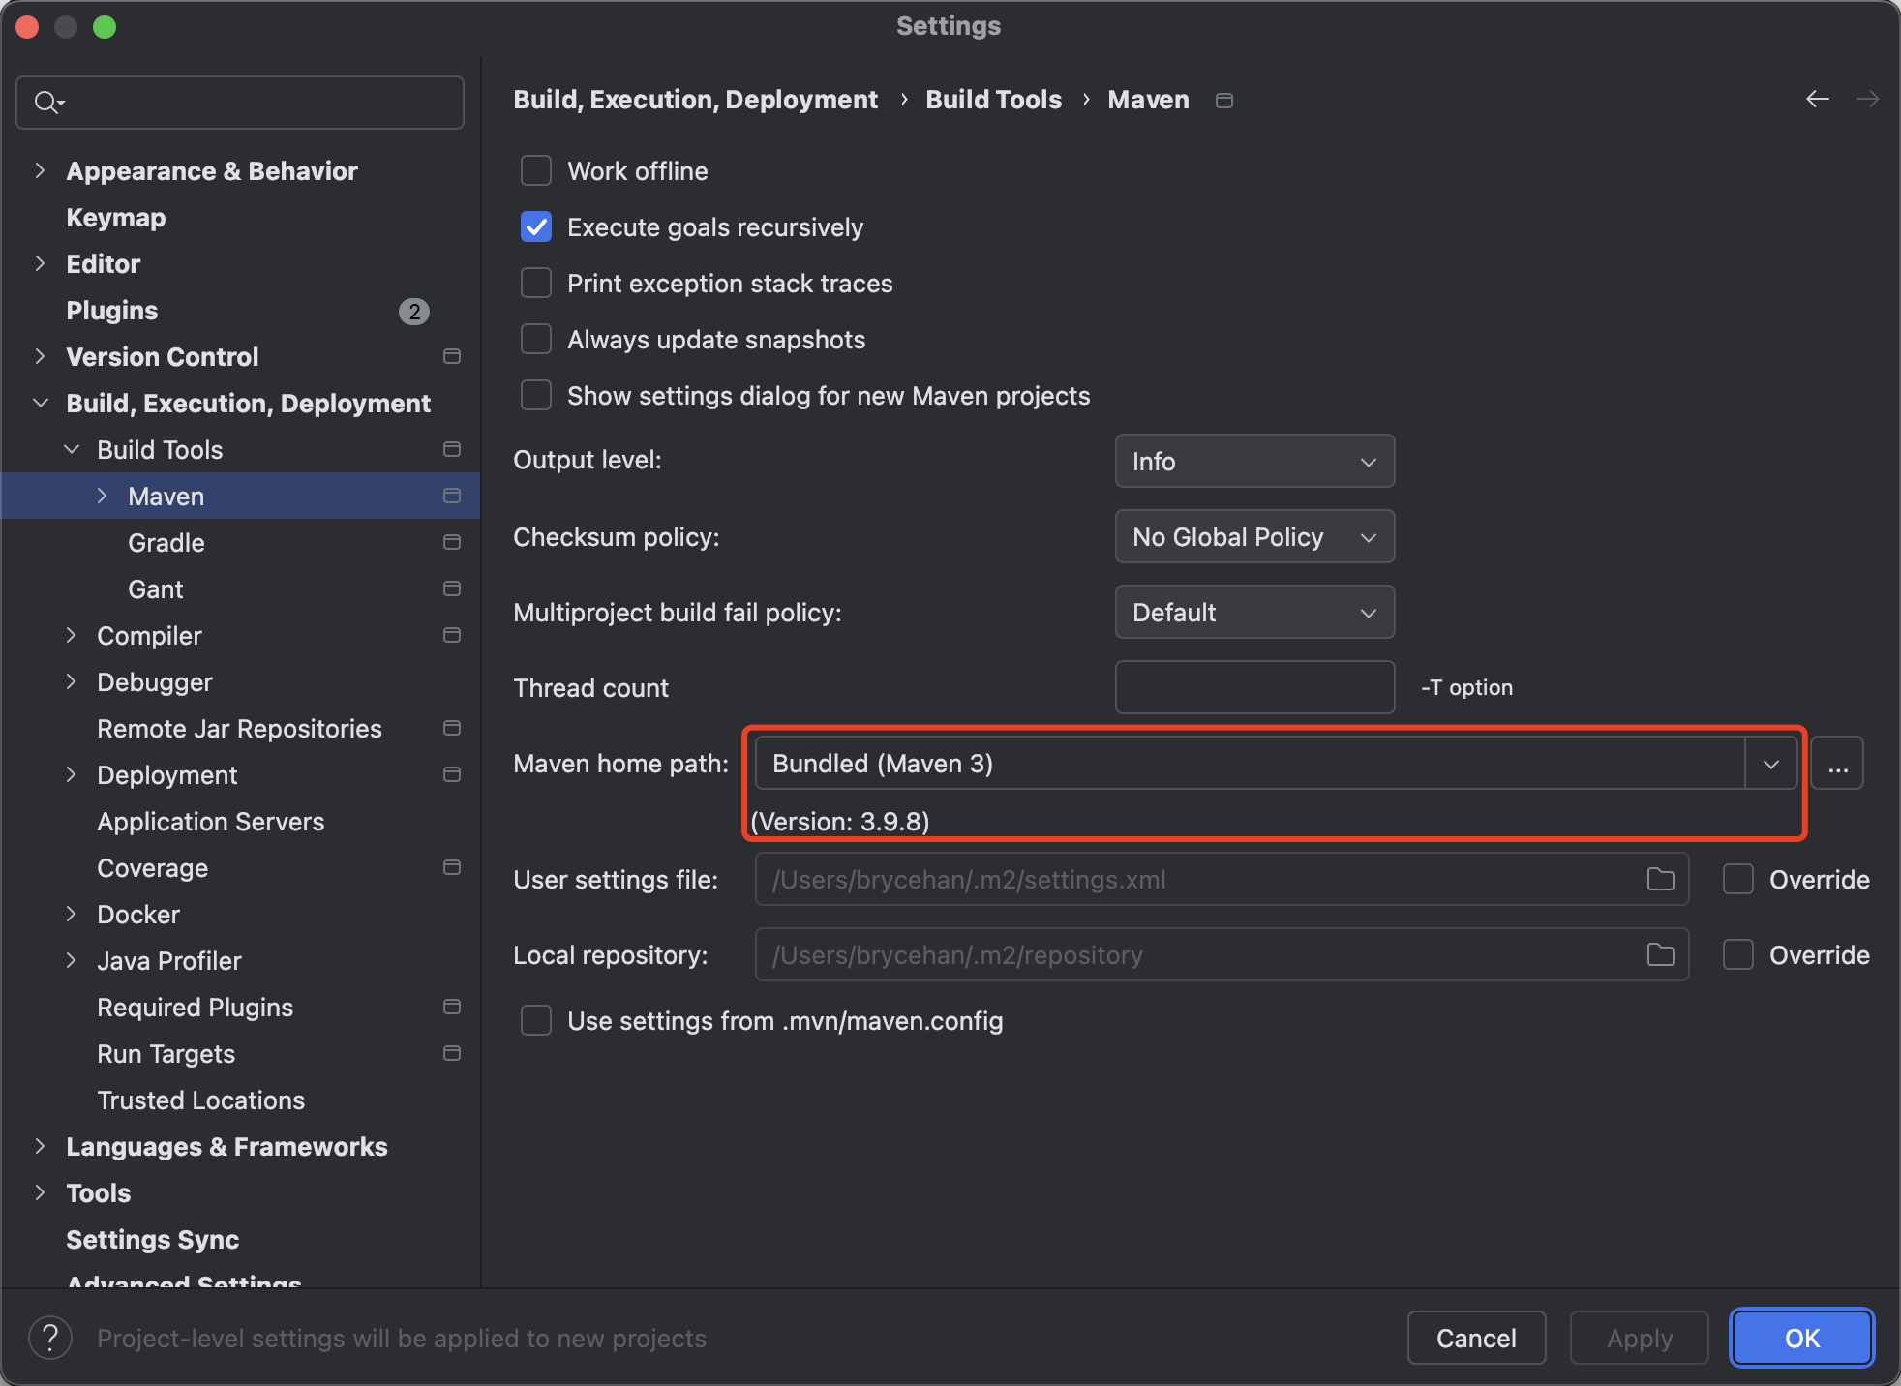

2.1.2 配置Maven仓库路径

进入Settings->Build,Execution,Deployment->Build Tools->Maven页面，配置仓库路径，根据需要配置，或使用默认配置。

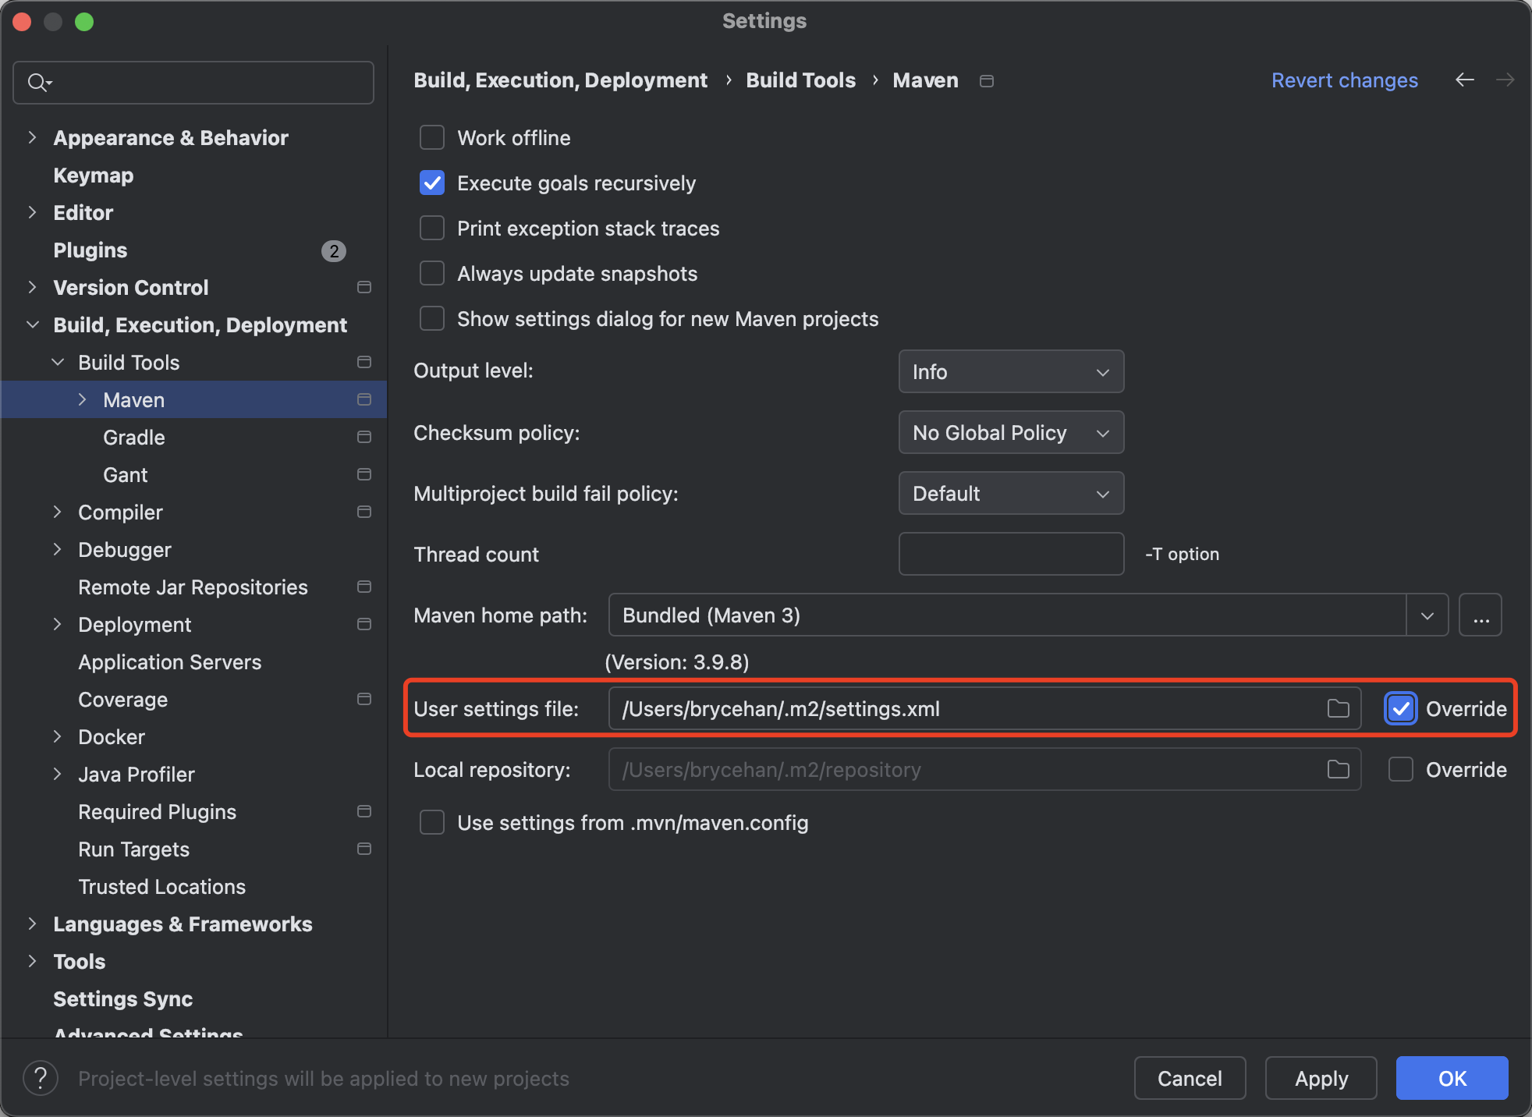

2.2 导入工程

通过IntelliJ IDEA导入工程，步骤如下：

1. 点击菜单栏—>File->Open...

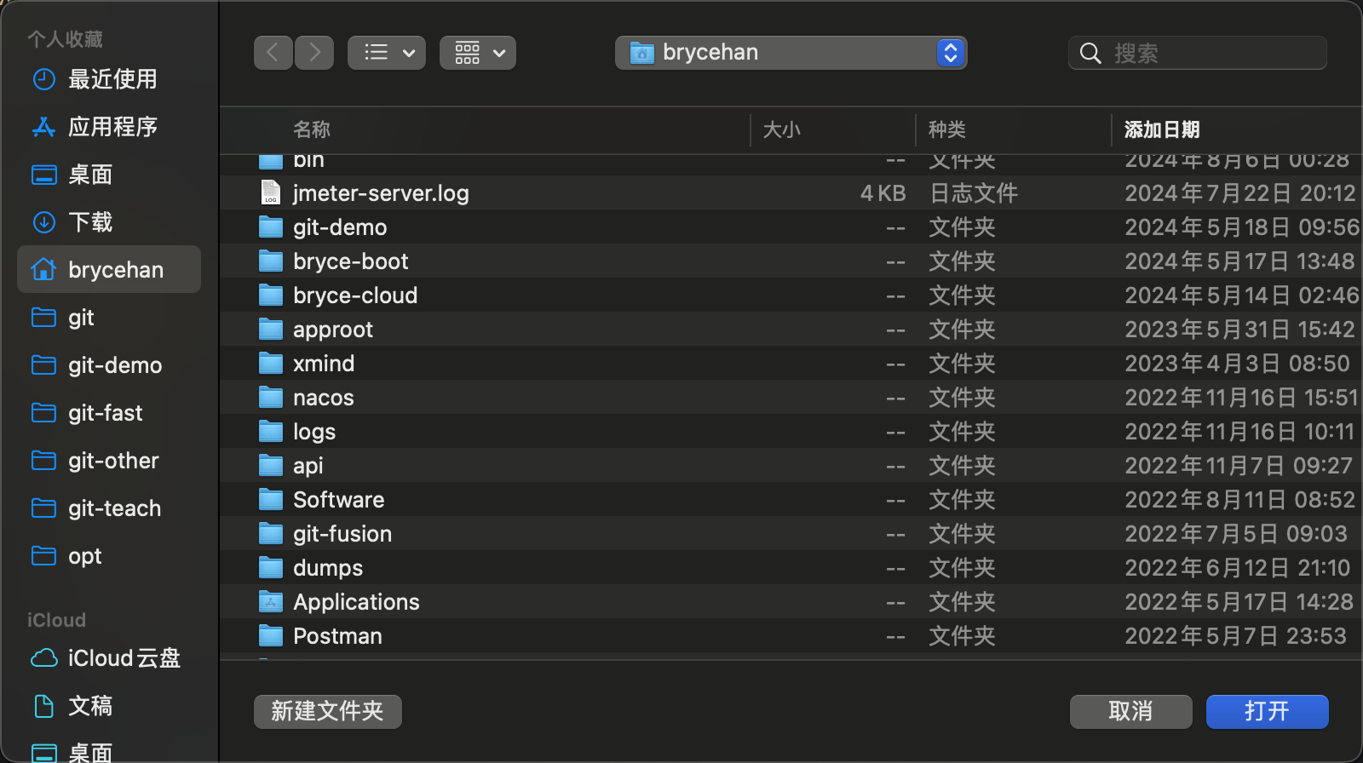

(2)选择bryce-boot项目下的pom.xml

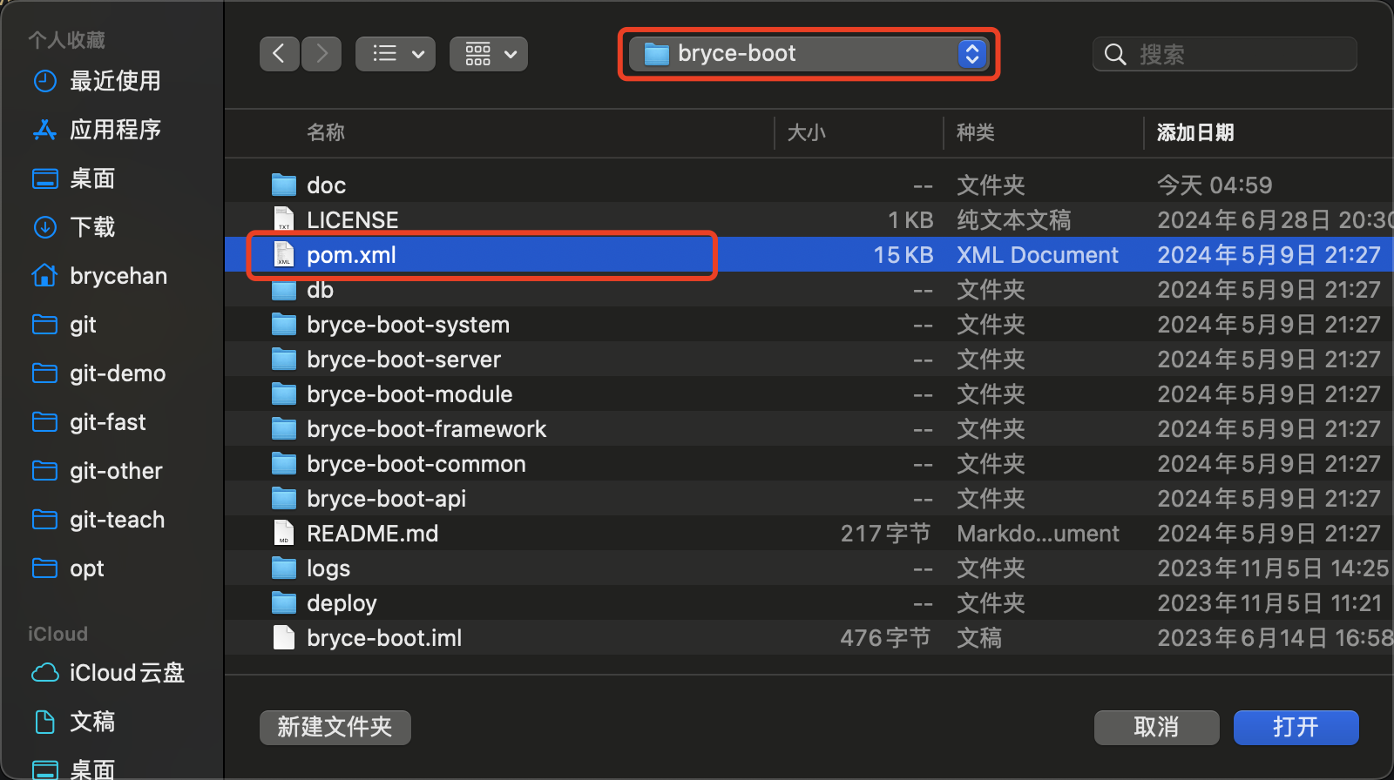

(3)点击打开

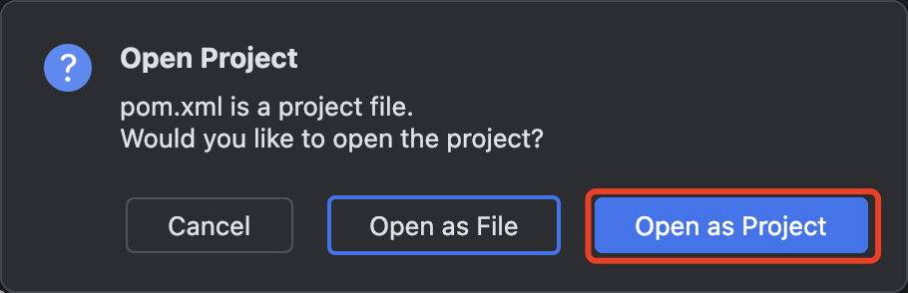

点击Open as Project

(4)Bryce Boot的代码就被导出到IntelliJ IDEA中了，此时可以在Project视图中看到。

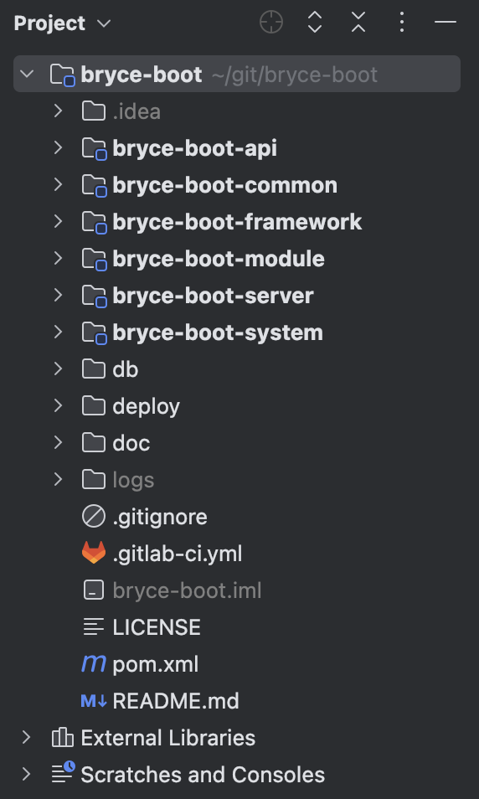

# 3. 运行布莱斯系统

3.1 必要的配置

3.1.1 修改数据库连接

修改bryce-boot-server模块，编辑src/main/ resources目录下的application-dev.yml 文件，修改数据库地址账号信息。

执行db/xxx/bryce-boot.sql，bryce-module-quartz.sql 两个文件，xxx根据数据库选择，支持MySQL、PostgreSQL、DM8数据库。

修改bryce-boot-server模块，编辑src/main/ resources目录下的application-dev.yml 文件，修改Redis地址账号信息。

3.1.2 开发环境配置

修改bryce-boot-server模块，编辑src/main/ resources目录下的application.yml 文件，

默认端口为8090

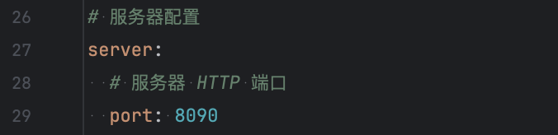

3.1.3 代码生成配置

编辑src/main/ resources目录下的application-bryce.yml 文件，

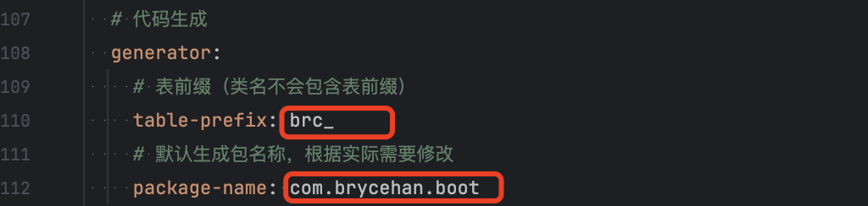

根据实际情况修改即可。生成的表要有注释

注：如对模板有特殊需求，可自行修改。修改bryce-generator项目的bryce-generator-core模块，编辑src/main/ resources/templates/boot目录下，cloud目录对应的是微服务的代码生成模板。

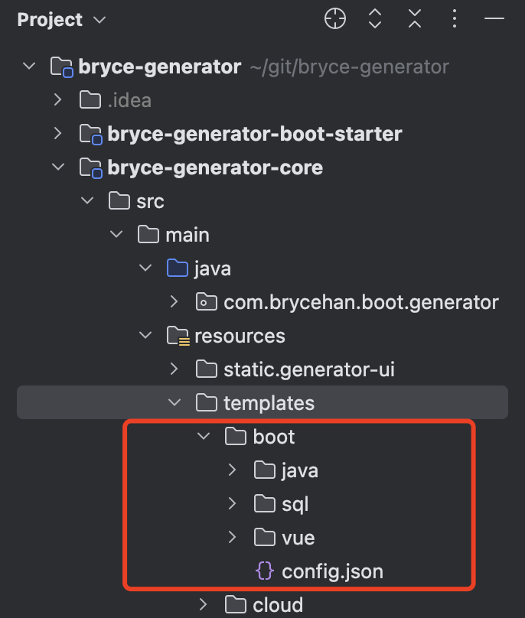

3.1.4 日志配置

修改bryce-boot-server模块，编辑src/main/ resources目录下的logback-spring.yml 文件



改为自己需要的路径

3.2 启动及验证（后台）

启动bryce-boot-server模块的BryceServerApplication.java 出现如下图表示启动成功



打开浏览器，输入：http://localhost:8090/

若能正确显示返回信息，搭建后台成功。

3.3 启动及验证（前台）

# 进入项目目录

cd bryce-admin

npm install --registry=https://registry.npm.taobao.org

npm run dev

打开浏览器，输入：http://localhost:5090 （默认账户 admin/brycehan）

若能正确展示登录页面，并能成功登录，菜单及页面展示正常，则表明环境搭建成功

注意：执行npm命令需要配置node环境

# 4. 部署布莱斯系统

4.1 jar方式部署

执行命令：nohup java -jar bryce-boot-server-0.0.1-SNAPSHOT.jar.jar >/dev/null 2>&1 &

脚本执行：brc.sh start 启动，brc.sh stop 停止

4.2 docker镜像方式部署

打包镜像：docker build -f deploy/Dockerfile -t bryce-boot-server:latest .

启动服务：

docker run -d --name bryce-boot-server \

-p 8090:8090 \

--privileged=true \

--restart= always \

bryce-boot-server:latest

4.3 前端部署

# 打包正式环境

npm run build-only

构建打包成功之后，会在根目录生成 dist 文件夹，里面就是构建打包好的文件，通常是 ***.js 、***.css、index.html 等静态文件。发布到你的 nginx 或者静态服务器即可，其中的 index.html 是后台服务的入口页面。